仕様書

１ 素材
（１）表地：ポリエステル１００％ 高密度タフタ 透湿防水素材
（２）裏地：ポリエステル１００％ メッシュ

２ 型式・仕上げ
（１）フロントファスナータイプのベストとする。
（２）ポケットはファスナーにより開閉式とする。
（３）後身頃にはベンチレーションがあり通気性に配慮したものとする。また背裏はメッシュ仕様とする。
（４）前身頃は正面ファスナー部にパイピング仕上げ、後身頃はベンチレーション部にパイピング仕上げとする。
（５）左胸１箇所にロゴデザインをプリント。（別紙ベストデザインを参照）

３ サイズ
Ｆ （適応身長１５５cm～１７０cm）
ＸＬ（適応身長１７０cm～１８５cm）

４ 色
４色（①サックス、②ゴールドイエロー、③ネイビー、④シルバーグレー）

５ 数量
- ２８０着（色別、サイズ別内訳は下記のとおり）
色 | ①サックス | ②ゴールドイエロー | ③ネイビー | ④シルバーグレー | 合計
数量 | 1,050着 | 560着 | 200着 | 470着 | 2,280着
サイズ別  内訳 | Ｆ 525着  ＸＬ 525着 | Ｆ 280着  ＸＬ 280着 | Ｆ 100着  ＸＬ 100着 | Ｆ 235着  ＸＬ 235着 | Ｆ 1,140着  ＸＬ 1,140着

６ 参考品番
０００６８－ＲＳＶ「リフレクスポーツベスト」（トムス株式会社製品）

７ 留意事項
（１）上記６の参考品番（０００６８－ＲＳＶ「リフレクスポーツベスト」）と同等以上の規格、品質のものを納品すること。
（２）製品は、１品ごとに袋詰めし、納品すること。

８ 納入場所
米子市内の指定する場所（別途指示する）

９ 納品日
平成２５年４月２６日（金）

別紙

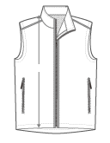
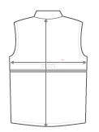

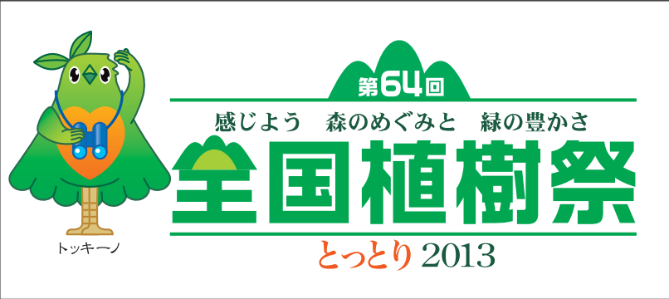

表
裏

（ロゴデザイン）プリントサイズ（Ｗ１２cm Ｈ５.３cm）・下地白・枠線なし

